**FORMATO PARA EL DESARROLLO DE COMPONENTE FORMATIVO**

|  |  |
| --- | --- |
| PROGRAMA DE FORMACIÓN | Gestión de destinos turísticos. |

|  |  |  |  |
| --- | --- | --- | --- |
| COMPETENCIA | 210601023. Coordinar actividades de acuerdo con estrategias de gestión y proceso administrativo. | RESULTADOS DE APRENDIZAJE | 210601023-06. Verificar ejecución del proyecto turístico de acuerdo con herramientas de control. |

|  |  |
| --- | --- |
| NÚMERO DEL COMPONENTE FORMATIVO | 14 |
| NOMBRE DEL COMPONENTE FORMATIVO | Control y seguimiento del proyecto turístico. |
| BREVE DESCRIPCIÓN | El éxito de un proyecto turístico, se basa en una correcta planeación, así como en la implementación de actividades de control y seguimiento al mismo. Los proyectos turísticos son sostenibles en la medida en que se apliquen controles regulares de supervisión, de posibles fallas y acciones de mejora, de informes periódicos que garanticen a las regiones un adecuado seguimiento. |
| PALABRAS CLAVE | Actividades, control, informes, seguimiento. |

|  |  |
| --- | --- |
| ÁREA OCUPACIONAL | Servicios |
| IDIOMA | Español |

1. **TABLA DE CONTENIDOS:**

**Introducción**

1. **Control y seguimiento**
   1. Procedimiento
   2. Herramientas
2. **Gestión de actividades del proyecto**
   1. Etapas
   2. Habilidades
   3. Ciclo de vida de la gestión
3. **Control presupuestal**
   1. Herramientas
   2. Tablero de control (*Dashboard*)
   3. Procedimiento de elaboración
4. **Acciones de mejora**
   1. Pasos a seguir para la elaboración del plan de mejoras
   2. Informes
5. **INTRODUCCIÓN**

Los proyectos turísticos impactan de manera positiva a la región en la que se va a implementar, ya que ayudan al desarrollo económico, a la generación de empleo local, se incrementa la demanda de bienes y servicios y se beneficia la cadena de valor del turismo. Cuando se hacen inversiones de carácter turístico en las regiones, se espera que estas sean a largo plazo, por lo cual los proyectores turísticos deben estar sujetos a controles y seguimientos permanentemente.

Un proyecto turístico debe planificar muchos aspectos que están encadenados, ya que finalmente, lo que pretende es impactar de manera positiva a un destino turístico, una región determinada o un atractivo turístico existente.

Los procesos de seguimiento y control son más eficaces y rápidos cuando se han establecido unos objetivos claros, alcanzables, medibles y calificables tanto cuantitativamente como cualitativamente. De un buen control se pueden establecer si se están logrando los objetivos o si se requiere mejorar algún aspecto, que no permita el avance normal del proyecto.

Conociendo el anterior contexto, es importante que acceda al siguiente video, el cual explica la temática a tratar durante este componente formativo:

**DI_** **Guión_Introducción_Video_CF04_122154**

1. **DESARROLLO DE CONTENIDOS:**
2. **Control y seguimiento**

Las acciones que se desarrollan en la actividad turística en cualquier región del país, requieren de controles de manera permanente. Se entiende que lo que no se mide, no se controla y lo que no se controla, no se puede mejorar. Cualquier acción de control se hace con el fin de buscar que los recursos que se destinan para el desarrollo de un proyecto turístico, se inviertan de la forma más adecuada, con el fin de garantizar el cumplimiento de sus objetivos.

El control es la parte final de las tareas de la dirección, que comienza por la planificación y continúa con la organización y dirección. El control es una pieza clave porque ofrece la información para determinar si los objetivos iniciales fueron bien planteados y además establecer las futuras acciones que se deben poner en marcha.

* 1. **Procedimiento**

La realización del control se divide en 4 fases principales y consecutivas, que son:

* **Establecimiento de los estándares y métodos más adecuados para la medición de los resultados**

Los estándares se deben especificar de manera precisa y cuantitativa y ser socializados Estos se fijan con base en los objetivos planteados para el proyecto. Pueden plantearse de varias formas: físicos, monetarios o porcentuales.

* **Medición de los resultados reales**

Medir los resultados es relativamente fácil cuando las actividades producen resultados específicos, por ejemplo, nivel de ventas. Pero cuando se debe medir variables como el resultado de algunas actividades, esto se hace algo complejo, por ejemplo, los impactos sociales y ambientales. Esta información se recolecta a través de fuentes alternativas como la observación personal, información probabilística y estadística, y de los informes ya sean verbales o escritos.

Un indicador de impacto permite hacer el seguimiento después de terminar un proyecto. Da cuenta del resultado del proyecto, e indica si hay que tomar acciones posteriores, como por ejemplo realizar una segunda fase del mismo, etc. Este se mide de manera cuantitativa. Estos se aplican cuando el proyecto se acaba.

* **Comparación de los resultados obtenidos con los estándares prefijados**

Determinar si han existido desviaciones de los resultados reales con respecto a los estándares establecidos, dejando un cierto rango de variación respecto a un valor ideal del mismo.

* **Establecimiento de posibles medidas correctivas**

Suponen cambios en diferentes actividades necesarias para llevar a cabo los procesos planteados inicialmente. Debe identificarse el encargado de realizar esas medidas.

Por lo anterior, se relaciona la siguiente figura:

**Figura 1**. *Resumen del proceso de control*

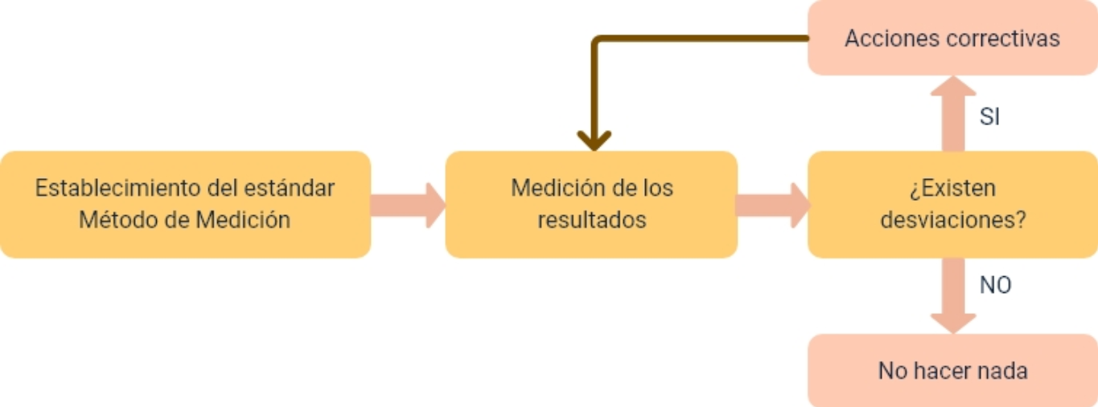

* 1. **Herramientas**

A continuación, se mencionan y explican las herramientas utilizadas por realizar los procedimientos de control y seguimiento, en los diferentes tipos de alcances:

* **Gestión del alcance**

Esta herramienta permite analizar la variación entre el alcance planificado y el ejecutado de cada proyecto. Para el análisis de variación, se indica emplear herramientas de control, como inspecciones para garantizar que los entregables cumplan con los requisitos indicados.

* **Gestión del cronograma**

Los *softwares* de gestión de cronogramas como Microsoft Project o Primavera para actualizar y monitorear los tiempos de entrega de resultados, permiten tener control sobre los componentes y sus horarios de entrega. Además, la metodología de análisis de tendencias revisa los patrones para prevenir desviaciones futuras.

* **Gestión de calidad**

Se emplean las listas de verificación para garantizar que los entregables cumplan con los estándares de calidad, además se realizan auditorías de calidad, las cuales se basan en evaluaciones estructuradas de procesos y entregables. Finalmente, se lleva a cabo un diagrama de causa-efecto para identificar causas raíz de problemas de calidad.

De acuerdo a las herramientas anteriores, sobre la última, a continuación, se explica de manera gráfica, el diagrama causa-efecto, el cual se ubica en el proceso final de calidad:

**Figura 2**. *Diagrama causa-efecto*

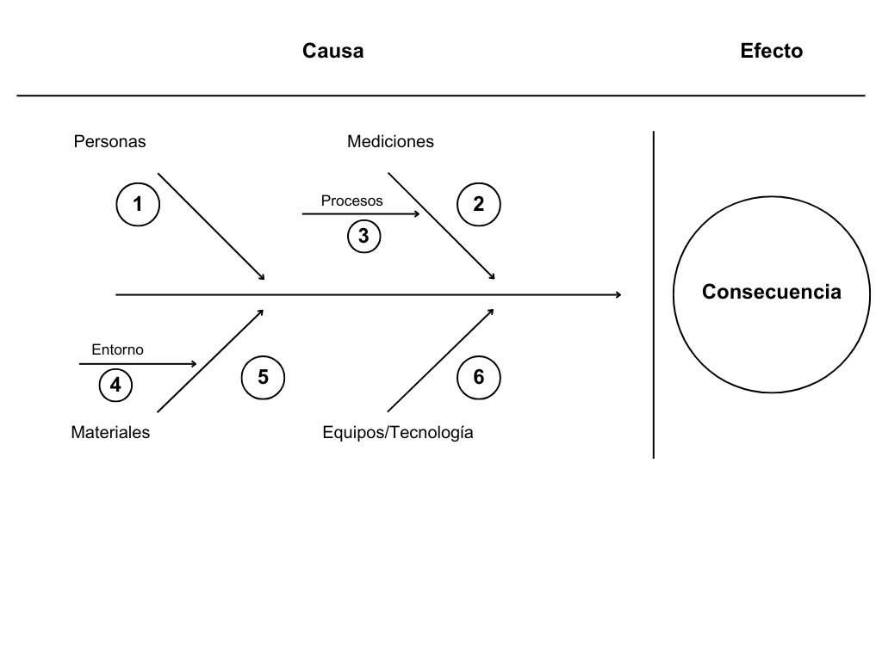

**2. Gestión de actividades del proyecto**

Se enfoca en identificar, planificar, ejecutar, monitorear y controlar las tareas específicas necesarias para cumplir con los objetivos del proyecto. Esto incluye:

**2.1. Etapas**

Es importante conocer las siguientes etapas que se llevan a cabo en el proceso de gestión de actividades del proyecto; tenga presente que cada una tiene su esquema representativo:

* **Definir las actividades**

Para esta etapa es necesario descomponer los entregables del proyecto en tareas específicas, claras y medibles. Se puede hacer uso de un EDT (Estructura de Desglose del Trabajo), como base para identificar todas las actividades requeridas.

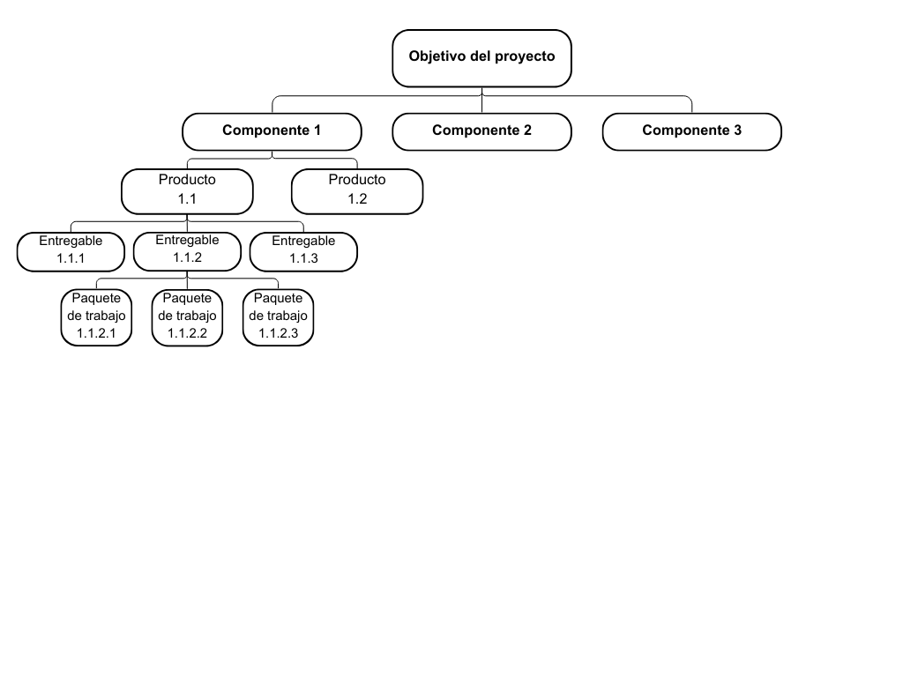

* **Organizar las actividades**

Determinar el orden lógico de las tareas considerando dependencias (actividades sucesoras que no pueden comenzar hasta que termine la predecesora). Utilizar herramientas como diagramas de red o el método de diagrama de precedencia (PDM).

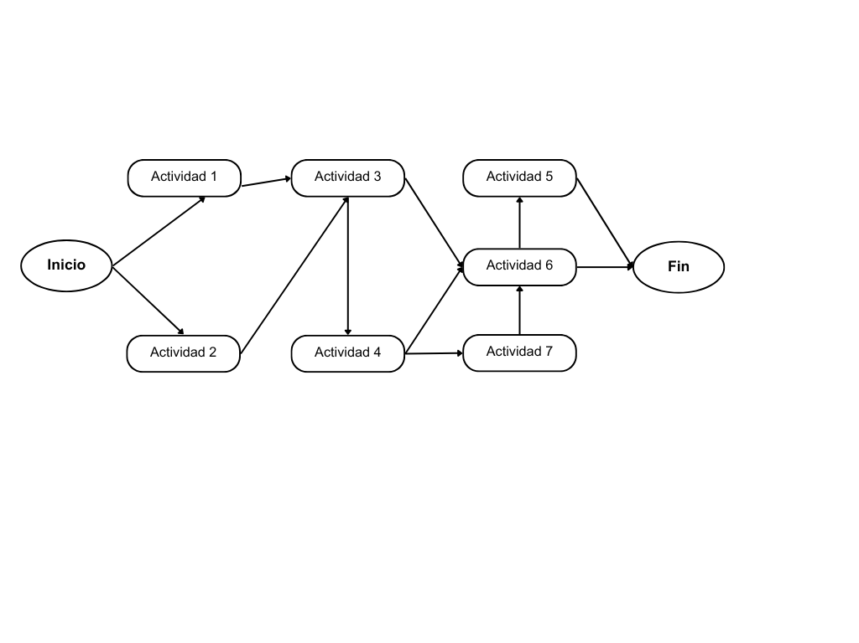

* **Estimar los recursos de las actividades**

Identificar los recursos (humanos, materiales, equipo, etc.), necesarios para completar cada tarea. Analizar la disponibilidad y asignar los recursos adecuados.

* **Estimar la duración de las actividades**

Evaluar cuánto tiempo tomará completar cada actividad considerando los recursos asignados y sus restricciones. Aplicar métodos como estimaciones análogas, paramétricas o basadas en tres valores (PERT).

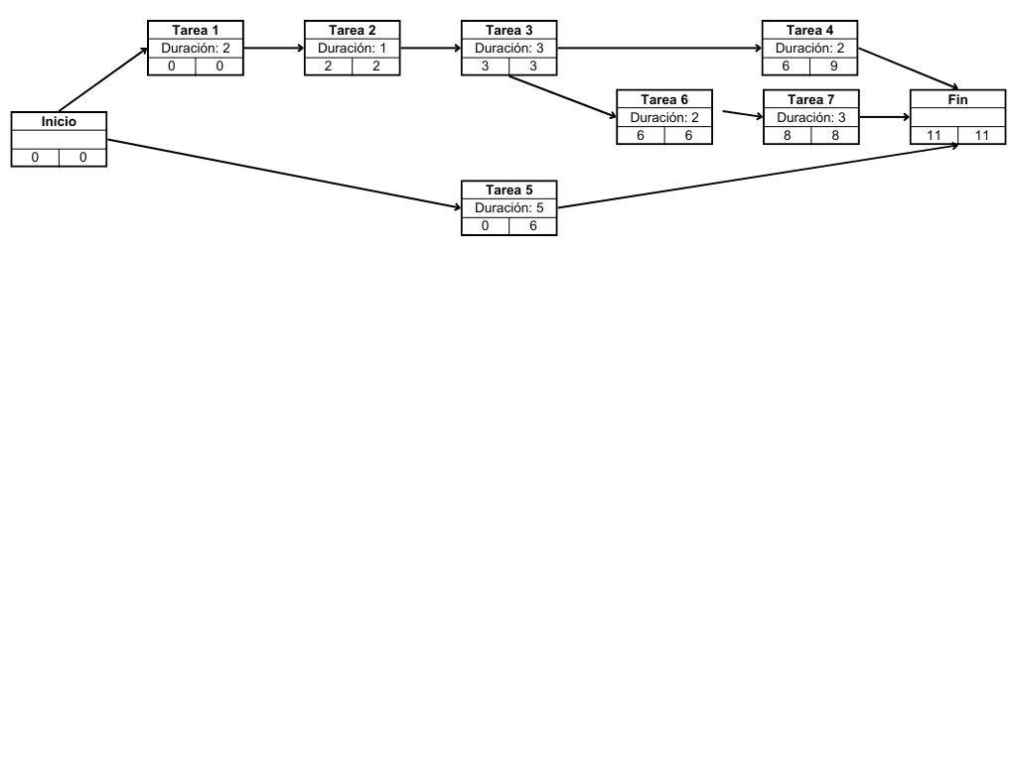

* **Desarrollar el cronograma**

Integrar las actividades, sus secuencias, recursos y duraciones en un cronograma detallado. Utilizar técnicas como el Método de la Ruta Crítica (CPM) o líneas base del cronograma para establecer el plan de desarrollo.

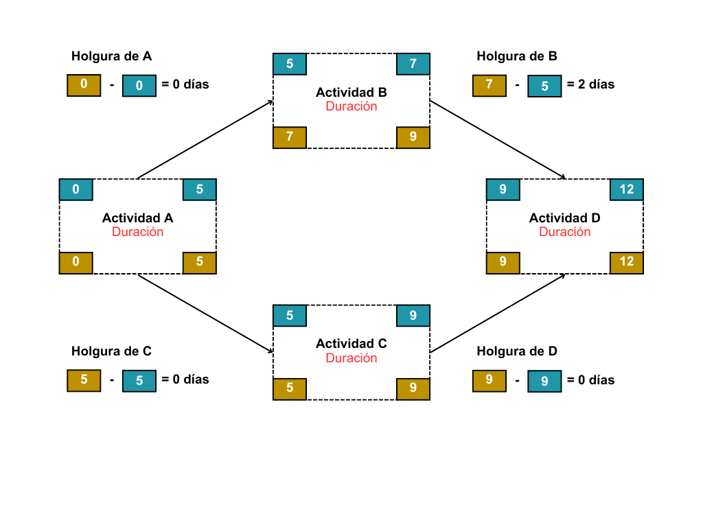

**2.2 Habilidades**

A continuación, se describen las habilidades más destacadas dentro del proceso de la gestión de actividades del proyecto:

* **Conocimientos técnicos**

Comprensión y manejo de herramientas y técnicas de gestión de proyectos como la EDT (Estructura de Desglose del Trabajo), el método de la ruta crítica (CPM) o el método de valor ganado (EVM). Además de habilidad para analizar datos y generar informes sobre el avance del proyecto.

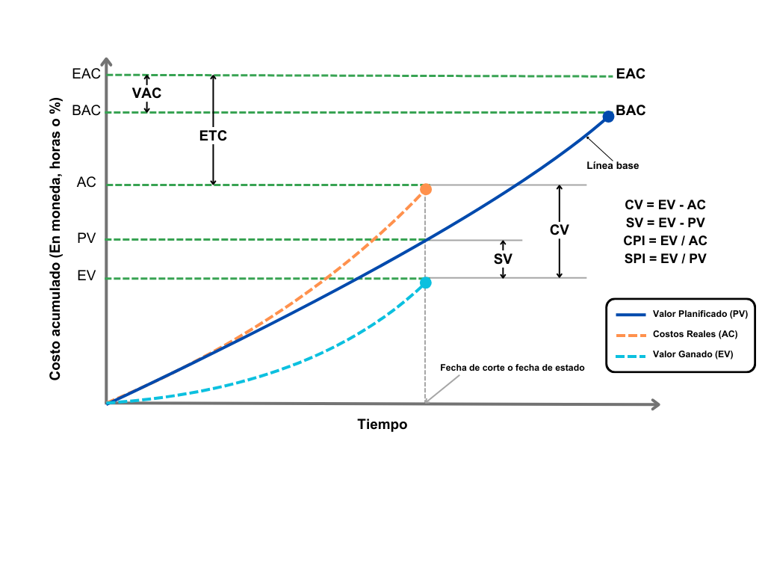

* **Habilidades de comunicación**

Capacidad para transmitir información clara y precisa a los miembros del equipo y a los interesados. Habilidad para coordinar tareas entre equipos o áreas con diferentes prioridades y objetivos.

* **Gestión de recursos**

Capacidad para identificar, asignar y optimizar el uso de recursos (humanos, materiales y financieros). Supervisión para asegurar que los recursos estén disponibles y sean utilizados de manera eficiente.

**2.3 Ciclo de vida de la gestión**

Abarca las etapas necesarias para planificar, ejecutar y controlar las tareas que conforman un proyecto. Estas etapas aseguran que las actividades sean gestionadas de manera estructurada, eficiente y alineada con los objetivos del proyecto. Este ciclo, contiene las siguientes etapas con sus respectivas acciones a realizar:

* **Iniciación**

Identificar los objetivos generales del proyecto y establecer un marco básico para definir las actividades necesarias (determinar los entregables principales, identificar las actividades de alto nivel necesarias para cumplir los objetivos, establecer roles y responsabilidades iniciales).

* **Planificación**

Define con detalle todas las actividades, su secuencia, duración, recursos requeridos y restricciones. Las acciones claves incluyen crear la lista de actividades, a partir de la EDT (Estructura de Desglose del Trabajo), secuenciar las actividades considerando las dependencias, estimar la duración de cada actividad y asignar recursos, desarrollar el cronograma del proyecto y establecer líneas base de tiempo y recursos para el monitoreo.

* **Ejecución**

Realizar las actividades planificadas siguiendo el cronograma y los estándares definidos (coordinar y asignar recursos a las actividades, comunicar las tareas a los responsables, supervisar la ejecución en tiempo real y resolver problemas o conflictos relacionados con las actividades).

* **Monitoreo**

Asegurar que las actividades se completen según lo planeado y ajustar según sea necesario para mantener el proyecto alineado (supervisar el progreso de las actividades respecto al cronograma, identificar desviaciones en tiempo, recursos o calidad, implementar medidas correctivas o preventivas, revisar dependencias y ajustar el cronograma si es necesario).

* **Cierre**

Formalizar la finalización de las actividades y verificar que se han cumplido los objetivos (verificar que todas las actividades hayan sido completadas y aprobadas, documentar lecciones aprendidas sobre la gestión de actividades, archivar el cronograma y los registros de las actividades).

Controlar el alcance del proyecto es clave para asegurar que se entreguen todos los componentes planificados y no se incorporen cambios no previstos (lo que se conoce como "*scope creep*"). En proyectos turísticos, esto podría incluir la definición precisa de los servicios turísticos que se ofrecerán, las actividades y los itinerarios y cómo estos elementos se ajustan a las expectativas del cliente.

**3. Control presupuestal**

Es el proceso de monitorear el desempeño financiero del proyecto, para garantizar que se mantenga dentro del presupuesto aprobado. Forma parte del área de conocimiento de gestión de costos y está diseñado para identificar desviaciones, prever sobrecostos y tomar acciones correctivas en caso necesario. Este proceso es continuo y se realiza durante toda la ejecución del proyecto, se hace de acuerdo con la actividad y va atado a un cronograma y a un plan de trabajo.

**3.1. Herramientas**

Contiene las siguientes herramientas:

* **Seguimiento financiero**

Se hace de forma mensual con actividades desagregadas con un informe financiero, al que se le deben anexar los soportes.

* **Cotizaciones**

Para un proyecto se requieren mínimo 3 cotizaciones, lo que garantiza que se enmarca en un rango preciso.

* **Método del Valor Ganado (EVM)**

Es una técnica de gestión de proyectos que integra el alcance, el cronograma y el costo para evaluar el desempeño y el progreso del proyecto. Permite responder preguntas como ¿El proyecto está dentro del presupuesto? ¿Está avanzando según lo planificado?

* **Sistemas de Gestión de Costos**

Son herramientas tecnológicas diseñadas para planificar, rastrear, analizar y controlar los costos de un proyecto. Proveen una visión integral del estado financiero del proyecto y ayudan a tomar decisiones informadas. Sus características principales son la presupuestación y planificación, el seguimiento en tiempo real, la integración de datos y el reporte de análisis. Un ejemplo de este *software* es Microsoft Project.

* **Análisis de tendencias**

Es una técnica que permite identificar patrones en los datos históricos del proyecto, para predecir el comportamiento futuro de los costos. Se utiliza para tomar decisiones preventivas y correctivas.

* **Auditorías de costos**

Son evaluaciones sistemáticas del desempeño financiero del proyecto, para asegurar que los gastos sean precisos, razonables y cumplan con las políticas y el presupuesto aprobado.

**3.2. Tablero de control (*Dashboard*)**

Es una herramienta visual que presenta información clave sobre el desempeño financiero de un proyecto, en tiempo real. Su objetivo es proporcionar una visión clara, concisa y fácilmente accesible de los indicadores más importantes relacionados con el presupuesto. Además, lleva a cabo los siguientes procesos:

* **Costo Planeado-Costo Real (CPCR)**

Muestra si el proyecto está dentro del presupuesto, con gráficos de barras o líneas, para comparar el costo planificado frente al costo real.

* **índice de Desempeño del Costo (IPC)**

Indica la eficiencia en el uso del presupuesto, con valores por encima de 1, mostrando que el proyecto está bajo presupuesto.

* **Variación del Costo (CV)**

Muestra la diferencia entre el costo real y el planeado.

* **Proyección de Costo Total (EAC)**

Estima los costos al final del proyecto, basado en el desempeño actual.

**3.3. Procedimiento de elaboración**

Se refiere a los pasos que se siguen para planificar, monitorear y controlar los costos, a lo largo del ciclo de vida del proyecto. Este procedimiento busca garantizar que los recursos financieros se gestionen de manera eficiente y que el proyecto se mantenga dentro del presupuesto establecido. Igualmente, lleva a cabo una serie de acciones, descritas a continuación:

* **Planificación del presupuesto**

Establece el presupuesto del proyecto, asignando los recursos financieros necesarios a cada actividad o tarea. Esta fase también define cómo se gestionarán los costos a lo largo del proyecto.

* **Establecimiento de controles de costos**

Implementa mecanismos y herramientas para controlar los costos durante la ejecución del proyecto.

* **Ejecución del Proyecto y Monitoreo Continuo**

Lleva a cabo las actividades del proyecto, según lo planeado, mientras se supervisa el cumplimiento del presupuesto.

* **Identificación de desviaciones y toma de acción correctiva**

Detecta cualquier desviación en los costos y toma las medidas necesarias para corregirlas y mantener el proyecto dentro del presupuesto.

* **Proyección y estimación final de costos**

Estima el costo total del proyecto al finalizar, calculando el desempeño actual y las proyecciones de gastos futuros.

* **Cierre y evaluación del control presupuestal**

Finaliza el proceso de control presupuestal, asegurando que todos los costos estén registrados y que se haya cumplido con los objetivos financieros del proyecto.

**4. Acciones de mejora**

Una acción de mejora, es una medida que contribuye a mejorar la eficiencia o eficacia de las actividades de un sistema de gestión. Estas se incluyen en el plan de mejoras, el que constituye el principal objetivo dentro de un proceso de mejora continua, por lo que son consideradas como las principales herramientas a desarrollar dentro del mismo.

Para elaborar un plan de mejoras, se necesita el compromiso de todos los que intervienen en cada etapa del proyecto. Este plan, proyecta los cambios que deben incorporarse a los diferentes procesos del proyecto, para que se ajusten, con el fin de obtener el éxito del proyecto.

Un plan de mejoras, ayuda a detectar los aspectos a mejorar y permite el control y seguimiento de las diferentes acciones a desarrollar, sobre problemáticas detectadas, como las no previstas. Para su elaboración, se requiere establecer los objetivos que se proponen alcanzar y diseñar la planificación de las tareas para conseguirlos. En este sentido, el plan de mejoras permite:

* Identificar las causas que generaron la acción correctiva.
* Identificar las acciones de mejora que se deben aplicar.
* Analizar la pertinencia de su implementación.
* Dar prioridad en las acciones a adelantar.
* Socializar y revisar la estrategia planteada.
* Incrementar la eficacia y eficiencia del proyecto.

Las acciones de mejora, se hacen cada vez que se requiera. El seguimiento se debe hacer mensual o máximo bimensual, buscando que, de haber alguna detección de un problema, se cuente con el tiempo suficiente de tomar acciones en pro de su corrección y que el problema no se desborde. Las acciones de mejora no pueden depender de un tercero para realizarse. Igualmente, estas, garantizan que el proyecto haya resultado viable, bajo los estándares de calidad.

**4.1 Pasos a seguir para la elaboración del plan de mejoras**

Los siguientes son los pasos que se deben realizar:

* **Identificar el área o punto de mejora.**

Los problemas identificados en la etapa de evaluación se consideran el punto de partida para la detección de las áreas de mejora. De esta forma, se puede hacer un diagnóstico interno o externo. Es posible que el análisis centrado en los criterios del modelo de evaluación, dada la interrelación que existe entre ellos, de lugar a la aparición de desviaciones que se repitan.

* **Detectar las causas del problema**

Con esto claro es mucho más fácil buscar la solución del mismo para pasarlo por el área de mejora. Para ello, se puede acudir a herramientas como el diagrama de espina (causa-efecto) o diagrama de Pareto o tormenta de ideas. Estas facilitan la detección del problema y la búsqueda de la solución más apropiada.

* **Establecer los objetivos y el cronograma para lograrlos**

Es importante que apunten a la definición del resultado esperado, que sean realistas, se puedan cumplir, sean medibles, se les pueda hacer seguimiento y se puedan ajustar en caso de requerirse.

* **Seleccionar las acciones de mejora**

Se debe contar con una amplia gama de posibles alternativas de mejora que permitan elegir la más conveniente, teniendo en cuenta la complejidad del problema evidenciado. Entre más opciones haya es mucho mejor.

* **Hacer la selección de las acciones de mejora**

Con esto será más fácil priorizar las más adecuadas. En este caso, hay unas herramientas que ayudan a definir las mejores como son: la tormenta de ideas, la técnica de grupo de discusión, entre otras. Para ello, se requiere tener la relación de las acciones que se deben hacer en busca de cumplir con los objetivos establecidos. La cantidad de acciones depende de la complejidad del problema.

* **Realizar la planificación**

Hay que revisar si hay impedimentos que condicionen la viabilidad. En esta etapa no necesariamente se da prioridad a lo más urgente, sino que se deben revisar todos los criterios de toma de decisiones.

* **Hacer el seguimiento al plan de mejoras**

Luego de establecer las prioridades, se hace la construcción del plan de mejoras en la que se debe relacionar los ítems para poder hacerle seguimiento y así, garantizar su eficacia y su eficiencia. Para ello, se debe hacer en primer lugar las tareas o acciones concretas que se fijaron con el fin de darle cumplimiento a los objetivos. Se requiere asignar responsables por cada tarea, así como la relación de los recursos físicos, los indicadores, el cronograma y lo que ayude a su seguimiento permanente.

**4.2 Informe**

En un proyecto turístico, se debe elaborar un informe, el cual permite evaluar los recursos turísticos, tanto naturales como culturales, la infraestructura que tiene el destino, la oferta y demanda turística, la identificación de los atractivos que atraen turistas, así como las carencias en estos mismos aspectos, que limitan que se dé el desarrollo turístico. También permite establecer la competitividad del destino, comparándolo con otros similares, valiéndose del estudio de los factores socioeconómicos y ambientales, que son eje del desarrollo turístico sostenible.

Para la realización del mismo, es importante tener en cuenta y relacionar todas las anteriores variables, que son las que, a la final, dan cuenta del avance del proyecto, los problemas que se presentan y las soluciones que se han dado para resolverlos. Este es considerado como el eje de sostenibilidad del proyecto, ya que a futuro permitirá simplificar las acciones a desarrollar, puesto que se ha pasado por procesos de validación en el mismo.

**D. SÍNTESIS**

El control y seguimiento de un proyecto turístico, es fundamental para lograr la sostenibilidad del mismo, teniendo en cuenta que deben hacerse de manera permanente, en la medida en que se apliquen controles regulares de supervisión, posibles fallas y acciones de mejora, así como de informes periódicos que garanticen a las regiones.

Este control y seguimiento, permite que los cálculos financieros del proyecto, se mantengan encaminados dentro del presupuesto inicial, el cual incluye líneas específicas para cubrir los posibles imprevistos, que se dan en el marco del desarrollo de los proyectos. Es por ello, que el objetivo del proyecto debe ser certero, alineado con el presupuesto y el cronograma, más las acciones de seguimiento continuo.

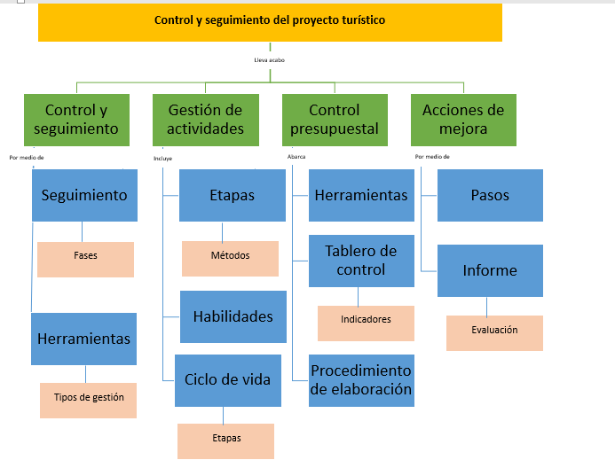

**E. ACTIVIDADES DIDÁCTICAS**

|  |  |
| --- | --- |
| **DESCRIPCIÓN DE ACTIVIDAD DIDÁCTICA** | |
| **Nombre de la Actividad** | Haciendo seguimiento al proyecto turístico. |
| **Objetivo de la actividad** | Verificar el manejo de las temáticas, herramientas, etapas y acciones, utilizadas en el control y seguimiento de un proyecto turístico. |
| **Tipo de actividad sugerida** |  |
| **Archivo de la actividad**  **(Anexo donde se describe la actividad propuesta)** | Actividad_didactica_CF14 |

1. **MATERIAL COMPLEMENTARIO:**

|  |  |  |  |
| --- | --- | --- | --- |
| Tema | Referencia APA del Material | Tipo de material  (Video, capítulo de libro, artículo, otro) | Enlace del Recurso o  Archivo del documento o material |
| 1.2. Herramientas | Ecosistema de Recursos Educativos SENA. (2024). *Importancia de los diagramas de causa, efecto y diagrama de decisión.* | Video | <https://www.youtube.com/watch?v=MXVT057ix3Y> |
| 2. Gestión de actividades del proyecto | Ecosistema de Recursos Educativos SENA. (2023). *Ejemplo matriz de priorización.* | Video | <https://www.youtube.com/watch?v=npTMvq02U0w> |
| 4. Acciones de mejora | Ecosistema de Recursos Educativos SENA. (2022). *Actividades del plan de mejora.* | Video | <https://www.youtube.com/watch?v=GfYF3i9EnYA> |
| 4.2. Informes | Ecosistema de Recursos Educativos SENA. (2024). *Recolección de información y elaboración de informes.* | Video | <https://www.youtube.com/watch?v=0QVl2gwmcf0> |

1. **GLOSARIO:**

|  |  |
| --- | --- |
| TÉRMINO | SIGNIFICADO |
| Actores del turismo | las personas, organizaciones y entidades que desempeñan un papel en la industria del turismo, interactuando y colaborando para ofrecer experiencias turísticas. Cada uno de estos actores juega un papel crucial en la dinámica del turismo, y su interacción determina el éxito y la sostenibilidad de la industria. |
| Auditorio de costos | revisión sistemática de los gastos de un proyecto para verificar que se ajusten al presupuesto y las políticas establecidas. |
| Capacidad de carga turística | límite máximo de personas que pueden visitar un destino, sin que se produzcan efectos negativos en el entorno, la comunidad local o la experiencia del visitante. |
| Estructura de Desglose del Trabajo (EDT) | descomposición jerárquica del trabajo del proyecto en elementos más pequeños y manejables. |
| Gestión del valor ganado (EVM) | metodología que mide el desempeño de un proyecto en términos de costo y cronograma, utilizando indicadores clave como el CPI (Índice de Desempeño del Costo) y el SPI (Índice de Desempeño del Cronograma). |
| Indicadores de sostenibilidad turística | métricas para medir el impacto ambiental, social y económico del proyecto turístico, como la reducción de residuos o el empleo local generado. |
| Índice de Desempeño del Costo (IPC) | métrica que evalúa la eficiencia del gasto en el proyecto. Se calcula dividiendo el valor ganado (EV) por el costo real (AC). |
| Índice de Desempeño del Cronograma (SPI) | métrica que mide el progreso del cronograma del proyecto en relación con lo planificado. |
| Método de la Ruta Crítica (CPM) | técnica para determinar las actividades críticas de un proyecto, aquellas que no tienen holgura y afectan directamente la duración total del proyecto. |
| Producto turístico | combinación de servicios, experiencias y recursos diseñados para satisfacer las necesidades de los turistas. Ejemplo: paquetes turísticos, recorridos guiados o experiencias culturales. |
| Proyecto turístico | proceso de evaluación que busca analizar y comprender las características, recursos y condiciones de un destino turístico. Su objetivo es identificar tanto las fortalezas como las debilidades del lugar, así como las oportunidades y amenazas que pueden influir en su desarrollo turístico. |
| Ruta crítica | conjunto de actividades esenciales en el cronograma de un proyecto turístico, que determina la duración total del mismo. |
| Sostenibilidad cultural | estrategias para preservar y promover las tradiciones, costumbres y valores de la comunidad local en proyectos turísticos. |
| Turismo responsable | modelo de desarrollo turístico que minimiza los impactos negativos y maximiza los beneficios para el entorno y la comunidad local. |
| Valor Ganado (EV) | métrica que mide cuánto trabajo se ha completado en relación con el presupuesto planeado para ese punto en el tiempo. |
| Variación del Costo (CV) | diferencia entre el valor ganado (EV) y el costo real (AC), que indica si el proyecto está por encima o por debajo del presupuesto. |
| Variación del Cronograma (SV) | diferencia entre el valor ganado (EV) y el valor planificado (PV), que muestra si el proyecto está adelantado o retrasado respecto al cronograma. |

1. **REFERENCIAS BIBLIOGRÁFICAS:**

Agencia Nacional de Evaluación de la Calidad y Acreditación (ANECA). (2021). *Guía para la elaboración de un Plan de Mejoras*. <https://www.unirioja.es/servicios/opp/acr/doc/GPlanMejoraD-v1.0-2021-02.pdf>

Boullón, R. (1996). *Proyectos turísticos: identificación, localización y dimensionamiento.* Editorial Diana.

Cárdenas Tabares, F. (2006). *Proyectos turísticos: localización e inversión.* Editorial Trillas.

Casanueva Rocha, C., García del Junco, J. y Caro, F.J. (2000): *Organización y Gestión de Empresas Turísticas*. Editorial Pirámide

Hernández Díaz, E. A. (2012). *Proyectos turísticos: Formulación y evaluación (2ª ed.)*. Editorial Trillas.

Lukas, J. A. (2012). *Cómo hacer que el valor ganado funcione en su proyecto*. Documento presentado en el Congreso Global PMI® 2012—Norteamérica, Vancouver, Columbia Británica, Canadá. Newtown Square, PA: Project Management Institute. <https://www.pmi.org/learning/library/make-earned-value-work-project-6001>

Instituto de Gestión de Proyectos. *¿Cuáles son las mejores prácticas de gestión del valor ganado?* PMI.

Project Management Institute. (2021). *Guía de los fundamentos de la dirección de proyectos (Guía del PMBOK®) (7.ª ed.)*. Project Management Institute.

1. **CONTROL DEL DOCUMENTO**

|  |  |  |  |  |
| --- | --- | --- | --- | --- |
|  | Nombre | Cargo | Dependencia | Fecha |
| Autor | Diana Rocío Rozo Daza | Instructor técnico | Regional Distrito Capital - Centro Nacional de Hotelería, Turismo y Alimentos | Noviembre de 2024 |
| Autor | Andrés Felipe Velandia Espitia | Evaluador instruccional | Regional Tolima – Centro de Comercio y Servicios | Febrero de 2025 |

1. **CONTROL DE CAMBIOS (Diligenciar únicamente si realiza ajustes a la Unidad Temática)**

|  |  |  |  |  |  |
| --- | --- | --- | --- | --- | --- |
|  | Nombre | Cargo | Dependencia | Fecha | Razón del Cambio |
|  |  |  |  |  |  |